ОПОРНАЯ КАРТА УРОКА КОМАНДЫ ___________________________ КАПИТАН ___________________
ТЕМА: ______________________________________________ ДАТА _____________________
СХЕМА | 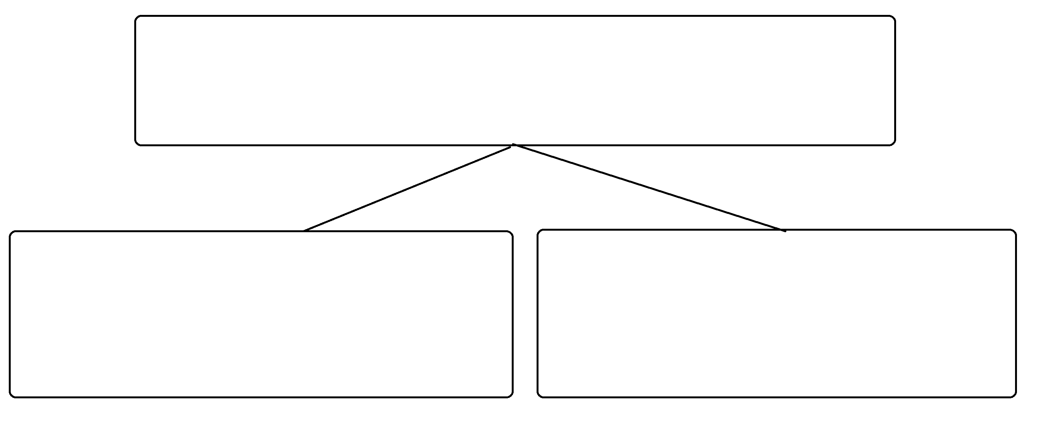  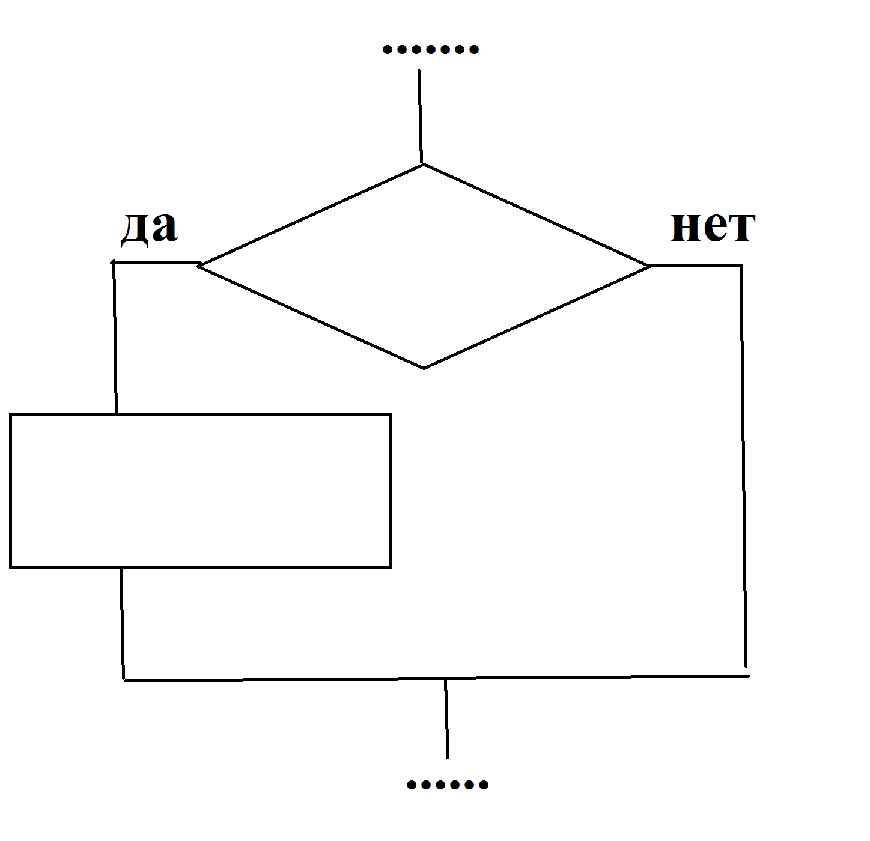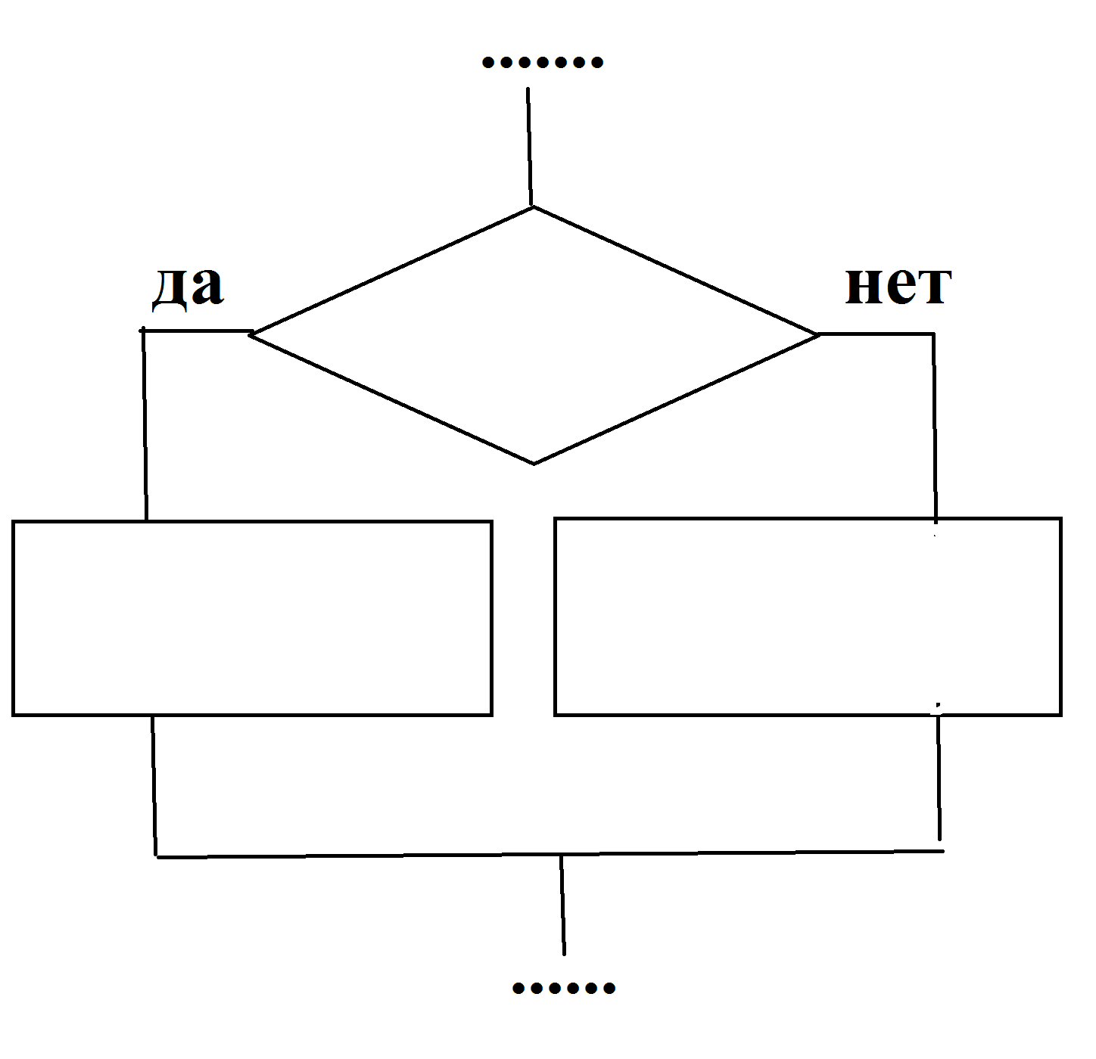 | СЛУЖЕБНЫЕ СЛОВА | PASCAL  (англ) | Значение  (Русск. яз.)
СХЕМА |  | СЛУЖЕБНЫЕ СЛОВА | if
СХЕМА |  | СЛУЖЕБНЫЕ СЛОВА |  | тогда
СХЕМА |  | СЛУЖЕБНЫЕ СЛОВА | else
СХЕМА |  | СЛУЖЕБНЫЕ СЛОВА |  | или
СХЕМА |  | СЛУЖЕБНЫЕ СЛОВА | and
СХЕМА |  | СЛУЖЕБНЫЕ СЛОВА | not
СХЕМА |  | СЛУЖЕБНЫЕ СЛОВА | condition | Условие
СХЕМА |  | СЛУЖЕБНЫЕ СЛОВА | decision | Решение
ЗАПИСЬ АЛГОРИТМА НА ЯЗЫКЕ PASCAL
Запись на алгоритмическом языке и на языке Паскаль | Общий вид программы на языке Pascal
алгоритмический язык  ___ < условие > _________ < действие 1 >  _________ < действие 2>  ___ < условие > _________ < действие >  на языке Паскаль  ___ < условие > _________ < действие 1 >  _________ < действие 2>  ___ < условие > _________ < действие > | 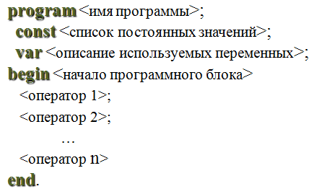

Пример.
Дано одно число a. Написать программу, которая проверяет делится ли число на 2 без остатка.
program Chislo;
var a: integer;
begin
writeln (‘введите число a');
readln (a);
if a mod 2 = 0 then write (' Число четное ')
else write (' Число нечетное ')
end.

Финальная задача.
Студент торопился и допустил ошибку в программе. Найдите их и исправьте.
Дано одно число a. Написать программу, которая проверяет делится ли число на 5 без остатка.

begin
var a: integer;
program Chislo;
writeln (‘введите число a');
end.
readln (a);
if a mod 5 = 0 else write (' Число делится на 5 ')
then write (' Число не делится на 5 ')

